What happens when אתי רבים ומבטלי מחיצות?

{לגבי תחומין יש דין שמקום מוקף נחשב כד' אמות, ועולה לתחום של 2000 אמה רק כד' אמות. מה קורה כיש מחיצות, אבל אתי רבים ומבטלי מחיצה? אם זה מקרה שיהא רשות הרבים האם ישאר מוקף לגבי תחומין? כנראה זה נפקא מינה של המחלוקת האם אתי רבים ומבטלי מחיצות (ואז אין לנו מחיצות) או האם הם מבטלים הרשות היחיד

ראבי"ה הל' עירובין סי' שפו
(קושית רבינו אפרים לראבי"ה) ועוד תימה מה מועיל היקף לרשות הרבים, והלא ירושלים אילמלא דלתותיה נעולות בלילה היתה רשות הרבים גמורה, ואף על פי שהוקפה לדירה, דאתו רבים ומבטלי מחיצותיה וכאילו אין היקף כלל, וכן כל עיר שהיא רשות הרבים נתבטלה המחיצה לגמרי, ומי ששבת שם כמו ששבת בבקעה…(תשובת הראבי"ה) ומה שאמרת מה מועיל היקף לרשות הרבים וכו', אינו דומה, דעיר, אף על פי שיש בה רשות הרבים, ואסור לטלטל ברשות הרבים, חשובה כארבע, הואיל והוקפה לדירה. ואף על גב שאסור לטלטל בה, דאתו רבים ומבטלי מחיצותיה, כדאמרינן לגבי פסי ביראות וגבי שני בתים בשני צדי רשות הרבים, וכן בחצר גדולה שנפרצה לקטנה, מכל מקום חשובה כארבע אמות הואיל והוקפה לדירה. ולא דמי להדדי. ותו לא מידי. }

בית הבחירה למאירי מסכת שבת דף ו עמוד א
איזוהי רה"ר סרטיא והיא מסילה שהולכין בה מעיר לעיר ופלטיא והיא רחבה שמתקבצים בה לסחורה אף על פי שאינה מפולשת ואפי' דלתות מדינה נעולות בלילה הואיל ואין לאותה פלטיא בפרט דלתות שאם היו בה דלתות הרי אף רה"ר מתערבת בדלתות לדעתנו כמו שביארנו בראשון של עירובין הא כל שאין בפלטיא זו בפרט דלתות אף על פי שכלל המדינה יש בה דלתות נעולות בלילה אין הפלטיא שבתוכה נכללת בהכשר העיר ומה שאמרו ירושלים אלמלא שדלתותי' נעולות וכו' שמשמע הא מאחר שדלתותיה נעולות בלילה אין חייבין עליה ויראה לפרש אפי' בשום מקום ממנה ואפי' פלטיות שבה אינו כן אלא מתוך שמבואותיה רחבים ודריסת רבים מצויה לשם כרשות השוה לכל הוצרכה לנעילת דלתות הא פלטיות שבה כל שרחבות י"ו אמה רה"ר הן אפילו בנעילת דלתות שבעיר וכן כתבו גדולי הצרפתים וגדולי הדור מסכימים בה ויש חולקים ומ"מ דוקא בשאינה מקורית שאם היתה מקורית דינה ככרמלית וכן מדברות ויערות ומבואות המפולשים להם משני צדדין פירשום גדולי המחברים וחכמי הצרפתים כשהן רחבים שש עשרה אמה כמו שכתבנו למעלה וכמו שלמדנו בפרק הזורק מעגלות ומ"מ חכמי הדורות משיבים עליה שאף בלא רחב שש עשרה אמה יהא קרוי רה"ר לפעמים הואיל ופלושיו ישרים ומכוונים זה לזה ושבקיעת רבים מצויה שם וראיה להם ממה שאמרו בעירובין כיצד מערבין רה"ר וכו' והקשה ורה"ר מי מערבא והא אמר ר' יוחנן ירושלים וכו' ופרשוה במבואות המפולשין לרה"ר כלומר שאין רחבים י"ו הא מתחלה היה עולה על דעתנו לומר בכיצד מערבין רה"ר ברחב י"ו וא"כ אף בלא קושית ירושלים היאך עלה על דעתנו שתהא מתערבת בצורת פתח מצד אחד והרי שנינו במבוי הסתום מצד אחד שאם הוא רחב מצד הפתח יתר מעשר אמות ימעט שאין לחי וקורה מכשרתו ומ"מ מתוך כך פירשו בתוספות בדרך אחרת לומר שאין קרוי רשות בפחות מי"ו אף בבקיעת רבים וכלן הפלושין זה לזה אלא בשארך המבוי המפולש לרה"ר פתוח לארך רה"ר וזו של עירובין בשאינה רחבה יתר מעשר היא שנויה שכל שארך המבוי מפולש לארכן של סרטיא ופלטיא משני ראשיהן רה"ר היא אף על פי שאין בו רחב י"ו שהרי רבים נכנסים ויוצאים בו ביושר כגון זו שאי אפשר לרה"ר להתלקט במלקט ורהיטני אלא מתקצר לפעמים ומתרחב לפעמים ונידון המבוי כרה"ר שמצדדיו וכשהעמידוה אח"כ במבואות המפולשין פירושו בשאורך המבוי יוצא לרחב רה"ר שנראה המבוי כרשות בפני עצמו כגון זה ומ"מ אפשר להעמיד פירוש גדולי הצרפתים וזה שאמרו ברחב מעשר אמות שימעט אף זו של הכשר רה"ר פירוש' כשימעט הפתח עד עשר ואח"כ יניח בה לחי או קורה וצורת הפתח שבראשה האחר במקום סתימה וחזרה לה כמבוי הסתום ואף על פי שהקשו עוד לדעת חכמי הצרפתים ממה שהביאו שם עליה שמועת ר' יהודה ורבנן בפסי ביראות והרי לא התיר ר' יהודה ביתר מי"ג אמה ושליש בפסי ביראות אפשר שלא נאמרה שם אלא דרך דחייה שהרי רב אשי דחאה לומר שאין ללמדה מפסי ביראות ונמצא מ"מ לדעת זה שאף אם הוא מפולש לאורך סרטיא ופלטיא אינו רה"ר אלא מבוי ודיו בצורת פתח ואינו צריך דלתות על הדרך שיתבאר שם:

בית הבחירה למאירי מסכת שבת דף ו עמוד א
מבוי שהוא סתום משלשה צדדיו ומפולש בצדו הרביעית הוא הנקרא מבוי סתום והכשרו בלחי או קורה ושאין לו אלא שני כותלים והוא מפולש' משני צדדיו הוא הנקרא מפולש והכשרו בצורת פתח מכאן ולחי או קורה מכאן אבל רה"ר גמורה והוא המבוי שרוחבו י"ו אמה או שפתוח לאורך סרטיא ופלטיא לדעת קצת כמו שביארנו צריך דלתות ושיהיו נעולות בלילה וגדולי המחברים כתבו דלתות מכאן ומכאן אלא שאין צריכות לינעל ובלבד שיהיו ראויות לינעל מעתה מי שיש לו שני בתים זה כנגד זה ברה"ר ר"ל במבוי הנידון כרה"ר על הדרך שכתבנו ורוצה להעביר מזה לזה בשבת לא דיו בלחיים או קורות מכאן ומכאן אלא בדלתות הראויות לינעל הא בשאר מבואות רשאי ואף על פי שאין הכשרו בראש המבוי ולא סוף דבר כשהם שלו אלא אם רצו להכשיר החצי מבוי עושין ובלבד שיהא על אותו חצי המבוי המוכשר תורת מבוי ר"ל שלא יהא אורכו פחות מארבע אמות ושיהא ארכו יתר על רוחבו ובתים וחצרות פתוחות לתוכו שאם לא כן צריך שני לחיים או פס ארבעה כדין חצר ומ"מ עיקר רה"ר צריך לדלתות ננעלות בלילה ממש ויש חולקים לומר שאף עקר רה"ר נכשר בכך ר"ל בראויות לינעל כמו שכתבנו ויש חולקים לומר שאין לרה"ר שום הכשר כמו שיתבאר הכל בעירובין ולנדון שלפנינו מיהא כל שלא הכשירו בדלתות אין לחיים וקורות עושין אותו רה"י אפי' לחומרא ר"ל לחייב את הזורק לתוכו ואין צריך לומר לקולא ר"ל לטלטל מזה לזה כך כתבו רוב מפרשים וממה שנאמר כאן מהו דתימא כי פליגי רבנן עליה דר' יהודה לטלטל אבל לזרוק מודו ליה קמ"ל ומ"מ חכמי הדורות שלפנינו כתבו שכל שיש שם שני כותלים ולחיים רה"י היא מיהא לזרוק שהלחי משום מחיצה הוא כמו שיתבאר בעירובין ולא נחלקו בכאן בלחי לזרוק אלא לטלטל ומה שנחלקו עמו לזרוק דוקא בקורה שאינה אלא משום היכר ולדעת חכמים אינה רה"י אף לזרוק והוא שאמרו שם א"ר יהודה מבוי שאינו ראוי לשתוף ר"ל מפולש הכשירו בלחי הזורק לתוכו חייב הכשירו בקורה הזורק לתוכו פטור לחי משום מחיצה קורה משום היכר:

בית הבחירה למאירי מסכת שבת דף ו עמוד ב
כבר ידעת שחכמים הקלו לעולי רגלים למלאות מן הבורות ברה"ר בדרך עלייתם ואף על פי שהבור הוא רה"י הואיל ורחב ארבעה ועמוק עשרה והממלא מתוכו לשפתו חייב חכמים הקלו לעשות ארבעה פסין וביניהם עשר אמות שיהא כל שביניהם רה"י למלאות מן הבור לשם כמו שיתבאר במקומו היתה דרך הרבים עוברת בין הפסין אינו צריך לסלקה לצדדין שאין בקיעת הרבים מבטלת המחיצות עד שתחזירנה לרה"ר ויש פוסקים בזו כר' יהודה ואף על פי שאמרו כאן למעוטי דר' יהודה הם דוחים אותה ממה שאמרו בשני של עירובין שר' יוחנן סובר כן כמו שאמרו שם ר' יוחנן ור' אלעזר אמרי כאן הודיעוך כחה של מחיצה כלומר במה שאמרו חכמים אינו צריך ונתברר שם שלרבי יוחנן כאן הודיעוך וליה לא סבירא ליה ולר' אלעזר כאן הודיעוך וסבירא ליה וראוי לפסוק כר' יוחנן וכן ממה שפסקנו כר' יוחנן בירושלים שאלמלא דלתותיה נעולות חייבים עליה משום רה"ר אלמא אין רה"ר גמורה מתערבת אלא בדלתות נעולות ממש שתתבטל הדריסה וכל שאינו כן בקיעת רבים מבטלת ושמא תאמר והלא ר' יהודה לא אמרה אלא בפסי ביראות שהם מחיצות קלושות וכמו שהקשו שם דר' יהודה אדרבי יהודה ודרבנן אדרבנן בשתי ברייתות שהוזכרו כאן שבשני בתים בשני צידי רה"ר התיר ר"י בלחיים או קורות ופי' הטעם דלא אתו רבים ומבטלי מחיצתא וחכמים חלקו עליו ובפסין אר"י שבקיעת רבים מבטלת וחכמים חלקו עליו ותירצו שם דר"י אדר"י לא קשיא התם איכא שתי מחיצות מעלייתא הכא וכו' דרבנן אדרבנן לא קשיא הכא איכא שם ארבע מחיצות התם וכו' וירושלים ודאי מחיצותיה גמורות ושמא אפשר שבקיעת רבים לדעת ר' יוחנן מבטלת מחיצות שאינן גמורות כר' יהודה וכן כל שאין שם ארבע כרבנן ונמצא שהוא מזקיק לארבע מחיצות גמורות וירושלים כל מבואותיה מפולשין לרה"ר ואין שם ארבע מחיצות גמורות וכל שכן שבקיעת רבים מצויה שם עד שכלה רשות מסורה לכל ובמסכת עירובין יתרחבו בה הדברים בע"ה:

הגדרת הרבים

עירובין כב עמוד ב
אתו רבים ומבטלי לה מחיצתא...רבים בוקעים בו

עירובין צד עמוד א
דרסי לה רבים

עירובין דף כב עמוד א
משנה: …..אם היה דרך רשות הרבים מפסקתן

רבינו חננאל עירובין דף כב עמוד א
וא"ר יוחנן אילולי שדלתותיה ננעלות בלילה ואין מפסיקין בה משום כך היא כרשות היחיד אבל אילו לא היו דלתותיה ננעלות כיון שמפסיקין אותה דרך הרבים כרשות הרבים היא ותורת רשות הרבים בה ומחיצותיה אינן מועילות בה
הרמב"ן עירובין דף נט עמוד א
וי"ל עוד שלא אמר ר' יהודה שתי מחיצות תורה אלא ברחב שש עשרה שדרך הרבים עוברת שם ואין הרבים נקבעין ועומדין שם, דגמר ממדבר דליכא מחיצות, אבל פלטיא גדולה של עיר רחבה הרבה שהרבים מתקבצים שם לשוק והיא רחבה של עיר כיון שהרבים קבועים ועומדים שם כל היום זהו רשות הרבים גמורה.
רשב"א בדף כב, א (ד"ה הכא):
ומיהו הא דאמר ר' יוחנן דבקיעת הרבים מבטלת מחיצות הני מילי מחיצות העשויות ברשות הרבים ויש ביניהן רחב שש עשרה אמה ושפתחיו מכוונים זה כנגד זה שדומה לדגלי מדבר דכיון דבקעי בהו רבים אתיא בקיעת הרבים ומבטלת כח המחיצות והרי הוא רה"ר כמות שהיתה, והיינו טעמא דירושלים, אבל מבואות המפולשין אפי' לרשות הרבים ואף על פי שהשערים מכוונין זה כנגד זה אין הילוך הרבים מעכבת ובצורת פתח מכאן ולחי וקורה מכאן סגי לי'
אור זרוע חלק ב הלכות עירובין סימן קכט
ולא בעי לשנויי דר' יוחנן אדר' יוחנן דרבים שהם ששים רבוא כמו ברה"ר שבירושלים מבטלי מחיצות אבל רבים דמתני' דליכא ס' רבוא דמסתמא ליכא ס' רבוא בין הפסין הנהו כרבנן ס"ל דלא מבטלי מחיצתא. ולעולם כאן וס"ל דאע"ג דלא הותרו פסי ביראות אלא לעולי רגלים ואיכא ששים רבוא מ"מ בין הפסין לא עברו ששים רבוא שיבטלו המחיצות. לא ניחא ליה למימר הכי דרבים אפי' אינם ס' רבוא מבטלי מחיצתא למאן דאית ליה דרבים מבטלי ליה מחיצתא.
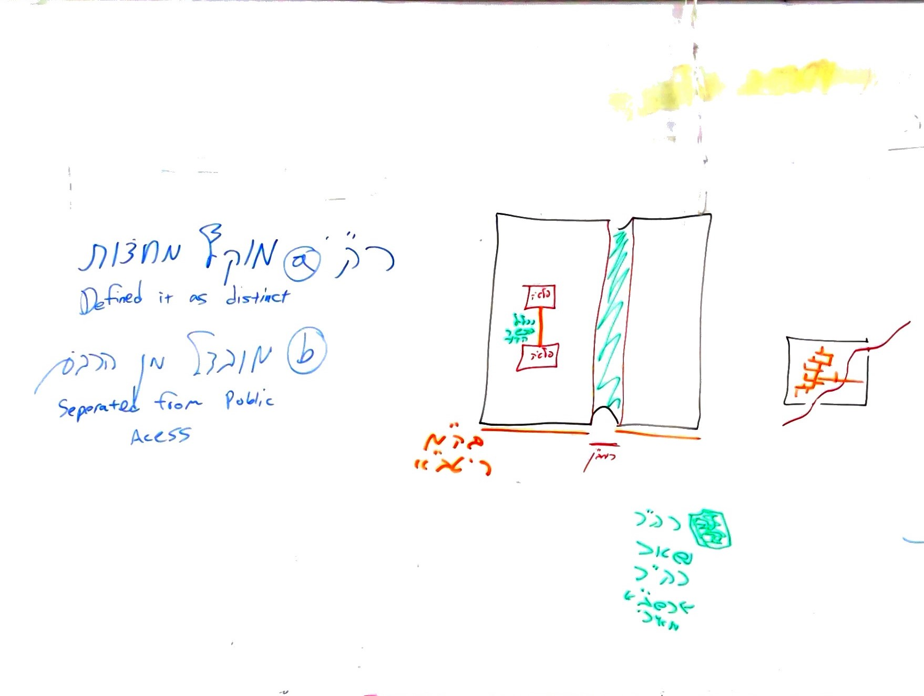

דלתות

תלמוד בבלי מסכת עירובין דף ו עמוד א
תנו רבנן: כיצד מערבין דרך רשות הרבים - עושה צורת הפתח מכאן, ולחי וקורה מכאן. חנניה אומר: בית שמאי אומרים: עושה דלת מכאן ודלת מכאן, וכשהוא יוצא ונכנס - נועל. בית הלל אומרים: עושה דלת מכאן, ולחי וקורה מכאן. ורשות הרבים מי מיערבא? והתניא: יתר על כן אמר רבי יהודה: {עמוד ב} מי שהיו לו שני בתים משני צידי רשות הרבים - עושה לחי מכאן ולחי מכאן, או קורה מכאן וקורה מכאן - ונושא ונותן באמצע. אמרו לו: אין מערבין רשות הרבים בכך. וכי תימא: בכך הוא דלא מיערבא, הא בדלתות מיערבא. והאמר רבה בר בר חנה אמר רבי יוחנן: ירושלים, אילמלא דלתותיה ננעלות בלילה חייבין עליה משום רשות הרבים! ואמר עולא: הני אבולי דמחוזא, אילמלא דלתותיהן ננעלות - חייבין עליהן משום רשות הרבים! - אמר רב יהודה: הכי קאמר, כיצד מערבין מבואות המפולשין לרשות הרבים - עושה צורת הפתח מכאן, ולחי וקורה מכאן.
איתמר, רב אמר: הילכתא כתנא קמא, ושמואל אמר: הלכה כחנניה. איבעיא להו: לחנניה אליבא דבית הלל, צריך לנעול או אין צריך לנעול? - תא שמע, דאמר רב יהודה אמר שמואל: אינו צריך לנעול, וכן אמר רבי מתנה אמר שמואל: אינו צריך לנעול. איכא דאמרי, אמר רב מתנה: בדידי הוה עובדא, ואמר לי שמואל: אין צריך לנעול. בעו מיניה מרב ענן: צריך לנעול, או אין צריך לנעול? - אמר להו: תא חזי הני אבולי דנהרדעא, דטימן עד פלגייהו בעפרא ועייל ונפיק מר שמואל, ולא אמר להו ולא מידי. - אמר רב כהנא: הנך מגופות הואי. כי אתא רב נחמן אמר: פניוה לעפרייהו. - לימא קסבר רב נחמן צריך לנעול? - לא, כיון דראויות לנעול, אף על פי שאין ננעלות.

רש"י עירובין דף כא עמוד א
חייבין...אבל עכשיו דדלתותיה ננעלות - לאו רשות הרבים, שאינה כדגלי מדבר שהוא דרך פתוח כל שעה.

עבודת הקודש לרשב"א שער ב פרק ד
ויראה לי שאין צריך דלתות ננעלות מכאן ומכאן אלא כל שיש כאן דלת ננעלת בלילה ולחי או קורה מכאן הרי זה רשות היחיד, שאין רשות הרבים אלא המסור לרבים בכל עת והואיל ויש לזה דלת ננעלת בלילה וחוסמת העוברים שם בלילות אין זו רשות הרבים.

ריטב"א עירובין דף כב עמוד א
כאן....פי' וכל שדלתותיה ננעלות בלילה נדון כסתימה גמורה ומחיצה שלימה וכאילו יש כאן ד' מחיצות.

תוס' רי"ד עירובין דף כב, א
דר' יהודה... דירושלים היא עיר של ששים ריבוא ומש"ה אין חומותי' מנעילות לשויא רשה"י שיהו דלתותי' ננעלות בלילה כמו בית.

ספר ההשלמה על מס' שבת (ספר ההשלמה שבת פרק א אות ט)
ולאפוקי מרבינו אפרים ז"ל דלא הוי כרמלית אלא בלילה אבל ביום שאין דלתותיה נעולות רשות הרבים היא.
